Objectif général
Mise en évidence la présence de quelques agents biologiques dans l’environnement.

Travaux pratiques

Réalisation d’empreintes sur différents supports
Bagues, cheveux, poignées de porte, air ambiant, talons de chaussure, vernis à ongle, téléphones…

Reconnaissance des différentes familles d’agents biologiques
- Observation de levures et bactéries dans le kéfir de lait
- Observation de moisissures de fromages
- Observation d’acariens : artison du fromage
- Observation de paramécies dans une infusion de persil du commerce

Test de détection du biofilm bactérien

- OBJECTIF | Mise en évidence des agents biologiques dans l’environnement
- MATERIEL NECESSAIRE | - Boîtes contact ou lames gélosées pour diagnostic rapide (LGDR)  - Géloses PCA (plate count agar - flore totale) coulées en boîte de Pétri  - Ecouvillons  - Pince métallique  - Conteneur pour déchets piquants coupants (DASRI)  - Scotch  - Feutre résistant à l’eau  - Etuve (facultative)  - Poste de lavage des mains ou lingettes désinfectantes ou gel hydro alcoolique
- METHODES | Réaliser des empreintes des différents objets sur des géloses coulées en boîte de Pétri : bagues, cheveux, pièces de monnaie, montres…  - Prendre une gélose PCA coulée en boîte de 9 cm de diamètre et délimiter au feutre sur le fond 4 à 6 parties.  - Identifier par un numéro l’empreinte de l’objet réalisée sur le fond de la boîte.  - Plaquer l’objet sur la gélose et le retirer (sauf cheveux).  Réaliser des prélèvements de surface sur les géloses contact : poignées de porte, plans de travail, tenues professionnelles, téléphones portables….  - Prendre une boîte contact ou lame gélosée.  - Appliquer la gélose durant 5 secondes sur la surface à prélever.  - Identifier le support de prélèvement.  Réaliser un prélèvement de l’air ambiant sur une gélose PCA.  - Disposer une boîte de gélose ouverte sur un plan de travail pendant la durée de la séance.  - La refermer.  - Identifier le support de prélèvement.  Toutes les boîtes doivent être scotchées, avec interdiction de les ouvrir.  - Incuber ces géloses 24h /48h à 37°C ou environ une semaine à température ambiante.  - Observer les géloses après incubation.  - Noter vos observations et vos conclusions dans le tableau ci-dessous.  Eliminer les déchets par la filière DASRI.  Remarque : les consignes générales d’hygiène seront respectées (antisepsie des mains, …).

- OBSERVATIONS ET CONCLUSION
Empreintes d’objets | Observations | Conclusion
Prélèvements de surface | Observations | Conclusion

- Observation de levures et bactéries dans le kéfir de lait
- Observation de moisissures de fromage
- Observation d’acariens : artison du fromage (acarien dans la moquette)
- Observation de paramécies dans une infusion de persil

- OBJECTIF | Identifier certains groupes d’agents biologiques
- MATERIEL NECESSAIRE | - Poste de lavage de mains réglementaire  - Lames, lamelles, microscope, pipette pasteur  - Kéfir de lait (disponible en magasin BIO ou sur internet)  - Fromage : camembert, Cantal avec artison  - Infusion de persil (3 jours)  - Conteneur pour déchets piquants coupants (DASRI)  - Scotch  - Feutre résistant à l’eau  - Etuve (facultative)
- METHODE | - Réaliser un état frais entre lame et lamelle :  1 - Prendre une lame et y déposer un prélèvement à l’aide de la pipette Pasteur (si le milieu est solide, déposer une goutte d’eau au préalable sur la lame).  2 - Recouvrir d’une lamelle.  3 - Réaliser la mise au point et observer à l’objectif adéquat.  4 - Réaliser un dessin des agents biologiques observés.  5 - Eliminer les lames et lamelles dans un conteneur pour déchets coupants.  Remarque : les consignes générales d’hygiène pourront être adaptées (ex : lavage des mains, tenue professionnelle…) selon les équipements de la salle dans laquelle se déroule cette activité.

- OBSERVATIONS ET CONCLUSION
Observations | Dessins | Conclusion  (Indiquer le type à l'aide du document annexe)
1
2
3
4

ANNEXE : LES DIFFERENTS TYPES DE MICRO-ORGANISMES EN MICROSCOPIE OPTIQUE

Photographies | Type de microorganismes
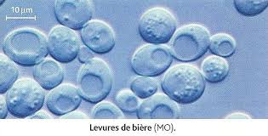  https://sites.google.com/site/grainedesvt/svt-3eme/partie-3/chapitre-2-evolution-des-organismes-vivants | LEVURE
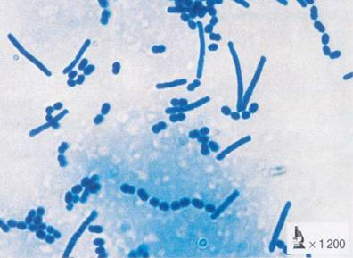  http://huezsvtjm.weebly.com/seacutequence---la-protection-de-lorganisme-contre-les-agents-pathogegravenes.html | BACTERIE
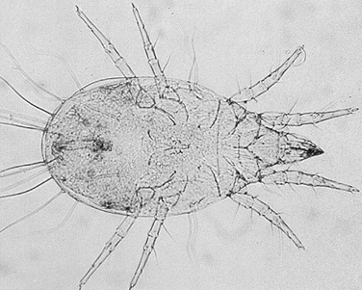  http://www.afblum.be/bioafb/acariens/acariens.htm | ACARIEN
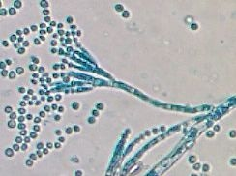  https://sites.google.com/site/martinsvt38/3eme/3eme-th1-chap-1-l-organisme-face-aux-microbes | MOISISSURE
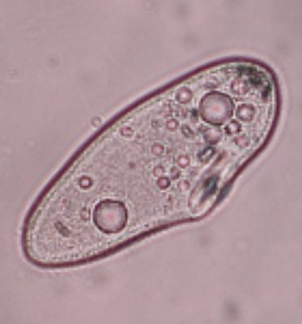  http://forum-svt.ac-toulouse.fr/viewtopic.php?t=878 | PROTOZOAIRE

- OBJECTIF | Mettre en évidence le biofilm bactérien sur différents supports
- MATERIEL NECESSAIRE | - Poste de lavage de mains réglementaire  - Kit de détection du biofilm bactérien « biofilm test » : sous forme spray  - Support : dispositif médical ou plan de travail souillé  - EPI : Lunettes et gants de protection  - Papier essuie tout  - Détergent désinfectant ou lingette désinfectante  - Poubelle
- METHODE | 1. Identifier les pictogrammes du produit utilisé (spray).  2. S’équiper des EPI.  3. Mettre en pratique.  3.1. Réaliser un témoin positif  - Déposer un cheveu sur le support  - Appliquer le spray (couleur orangé)  - Laisser agir 5 mn.  - Lire le résultat.  Indications de lecture  Test positif : apparition d’une mousse blanche révélant la présence d’un biofilm  bactérien.  Test négatif : absence de mousse blanche révélant l’absence de biofilm bactérien  - Sur le support souillé :  - Appliquer le spray  - Laisser agir 5 minutes environ  - Lire le résultat et conclure.  - Nettoyer le support pour éliminer le spray, à l’aide d’un papier essuie tout et l’évacuer dans la poubelle normale.  3.3. Sur le support nettoyé et désinfecté :  - Pratiquer un nettoyage et désinfection (Détergent désinfectant ou lingette désinfectante) du support choisi.  - Appliquer le spray  - Laisser agir 5 minutes environ  - Lire le résultat et conclure.  - Nettoyer le support pour éliminer le spray, à l’aide d’un papier essuie tout et l’évacuer dans la poubelle normale.  Remarque : Les consignes générales d’hygiène pourront être adaptées (ex : lavage des mains, tenue professionnelle…) selon les équipements de la salle dans laquelle se déroule cette activité.

- OBSERVATIONS ET CONCLUSION
Tests | Lecture du résultat | Conclusion
1
2

Fournitures

- Spray pour détection du biofilm bactérien Ultrad (LCB Biofim Test) : LCB Food Safety (http://www.lcbfoodsafety.com/Process-69.html), revendeur Grosseron (https://www.grosseron.com/biofilmtest_51-385-1-851-1-12756.html)
- Boite Contact ou Lame gélosée (Biomérieux http://www.biomerieux-culturemedia.com/product/78-count-tact-agar--ct-) VWR (https://fr.vwr.com/store/content/externalContentPage.jsp?path=/fr.vwr.com/fr_FR/microbiology_contact_plates_slides.jsp)
- Kéfir : boisson fermentée à partir de lait ou jus sucrés contenant bactéries et levures.
- Artison du fromage : achat d’un cantal spécifique en contenant.
- Conteneur DASRI : des contrats peuvent être passés avec des sociétés privées qui fournissent, par exemple, un conteneur de 30 l par trimestre avec enlèvement pour un coût minime environ 180 €TTC par an en 2019. Ce dispositif peut être couplé avec le service infirmerie, ce qui en réduit le prix.

